奔牛实小：不断沉思 探究数字化教学
-- 记奔牛实小一对一数字化课堂教学研讨活动
发布时间：2017-10-20 点击：153 来源：原创 作者：李倩云
10月19日，伴着阵阵桂花香，奔牛实小举行了一对一数字化课堂教学沙龙研讨活动，全体《基于移动终端的一对一数字化课堂教学的探究》课题组成员在高伟明副校长的带领下齐聚一堂。
会议一开始，高校长向全体课题组成员传达了数字化研讨会议的内容，介绍了局前街小学、三井小学等学校数字化教学的优秀经验，开阔了课题组成员的思路。高校长还传达了数字化教学的新理念：数字化学习旨在丰富学生学习的方式，提升学生素养。数字化教学不是替代而是丰富，不是颠覆而是多元，不是割裂而是系统。新的理念，让全体成员受益匪浅。高校长进一步明确提出，奔牛实验小学要充分发挥装备优势和团队优势，努力创建有特色的数字化优质学校。同时进一步明确课题的研究目标、研究内容和研究步骤。
会上，高校长还对课题组成员提出了要求和希望，要积极完善课题网站，并对后续的课题组研究制定了详细的计划。紧接着，韦国主任向课题组成员介绍了课题网站的使用方法和需要上传的内容。
通过本次高效而简短的沙龙研讨活动，使课题组成员有了更清晰的研究方法，更加详细的研究计划。会后，全体课题组成员一定会提高工作成效，不断探究。相信，未来奔牛实小的数字化教学会更加有声有色！
（奔牛实验小学供稿 图文：李倩云 审核：姜彩美）
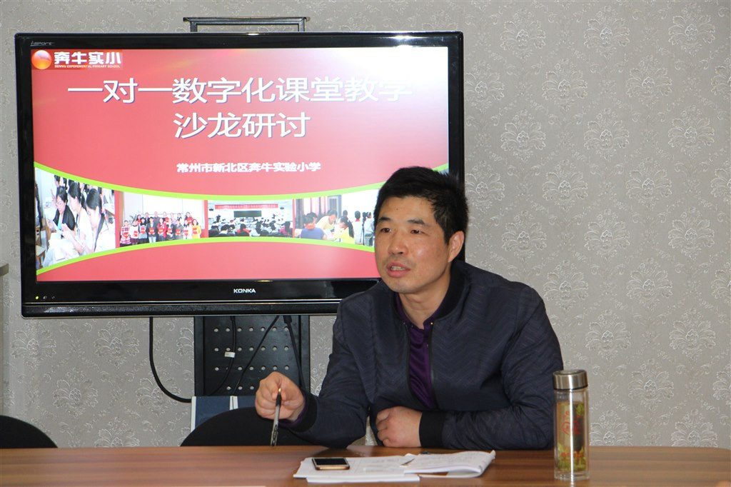
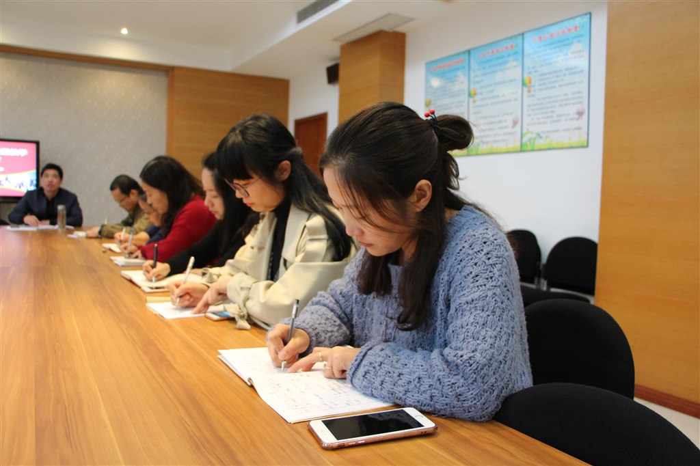

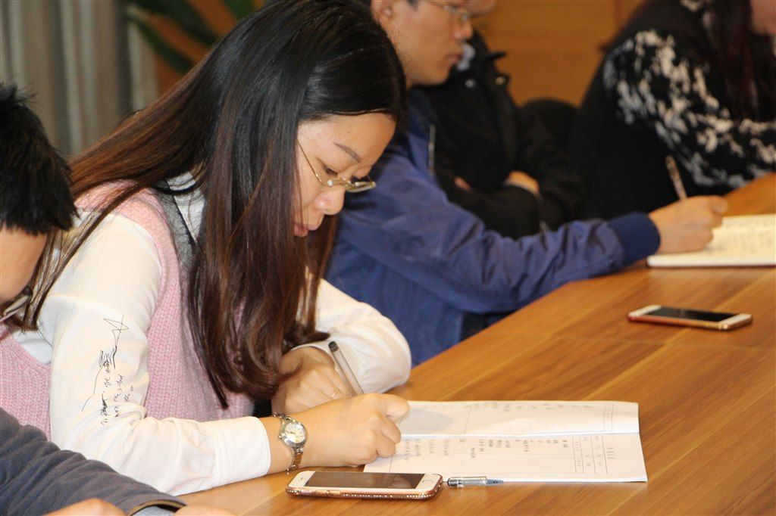
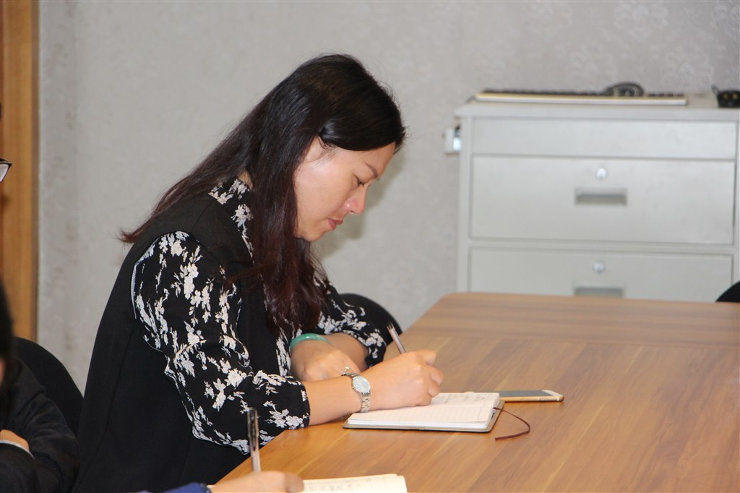
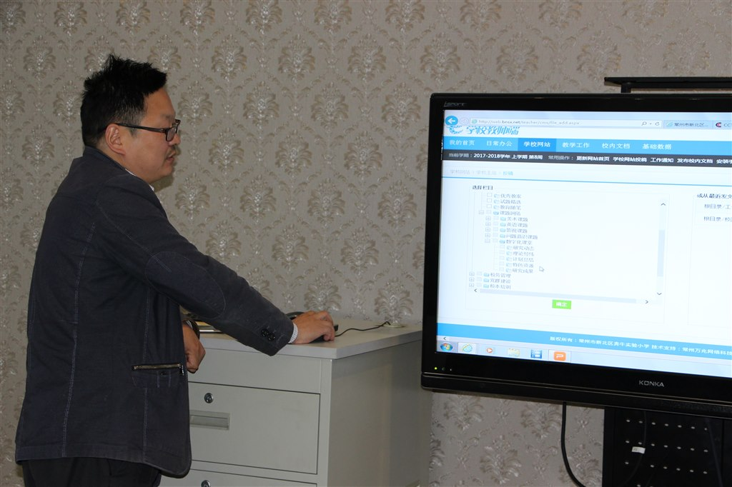
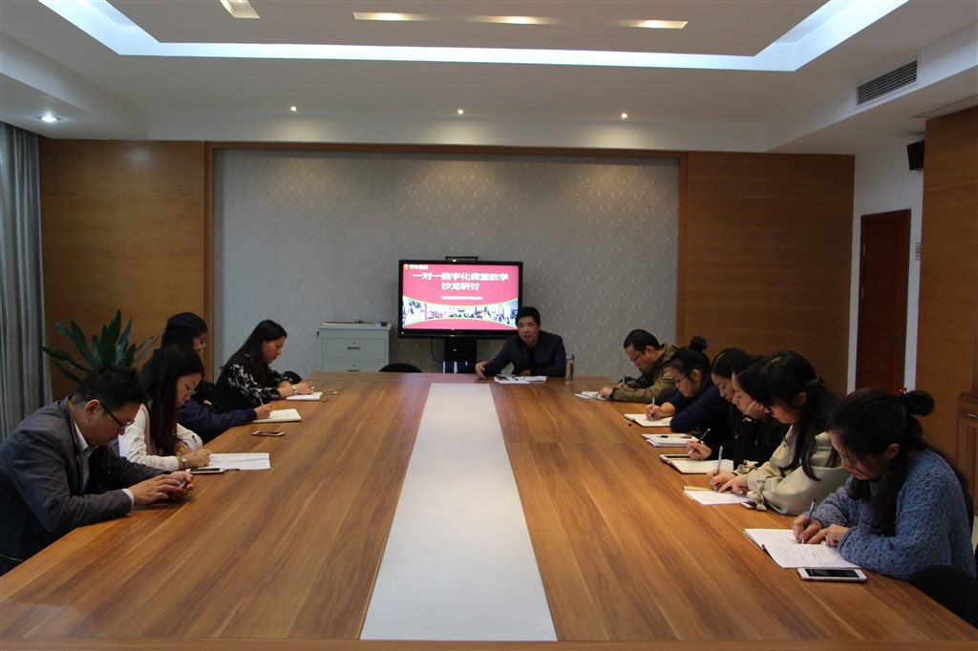

构建数字化课堂 我们在路上
-- ——记奔牛实小数字化课题组成员会议
发布时间：2017-03-11 点击：125 来源：原创 作者：李倩云
移动学习是未来社会人群终身学习的一个主要学习方式，一对一数字化学习也能够为学生提供个性化的教学方案，是因材施教的利器。奔牛实验小学勇于探索，积极实践，分发挥装备优势和团队优势，把研究定位于一对一数字化课堂教学。11月22日下午，中央电教馆立项课题《基于移动终端的一对一数字化课堂教学的探究》举行开题会议。时至今日，我们一直在路上。3月10日下午，全体课题组成员在高伟明副校长的带领下又一次齐聚一堂。
会议一开始，韦国主任向全体课题组成员传达了新北区数字化研讨会议的内容。高校长进一步明确提出，奔牛实验小学要充分发挥装备优势和团队优势，努力创建有特色的数字化优质学校。同时进一步明确课题的研究目标、研究内容和研究步骤。
会上，高校长还对课题组成员提出了要求和希望，要积极完善课题网站，并对后续的课题组研究制定了详细的计划。紧接着，张剑锋主任向课题组成员介绍了课题网站的使用方法和需要上传的内容。
最后，王晓东主任作微课题指导。王主任指出，作微课题研究选题要从大处着眼，明确自己研究的方向。小处着手，小到一节课，一个环节都可以。研究要体现过程，并且要善于提炼。听了王主任的指导，原来课题研究并不难，找准方法，一样可以事半功倍！
通过本次高效而简短的核心专项培训使课题组成员有了更清晰的研究方法，更加详细的研究计划，相信通过课题组成员的共同努力，课题组的研究必然会扎实、高效推进，真正开启互联网+教育的新模式。（奔牛实验小学供稿 图文：李倩云 审核：姜彩美）
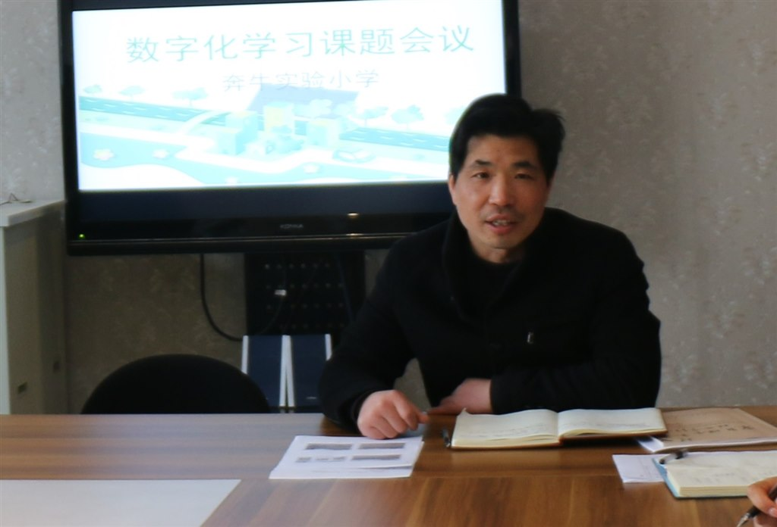
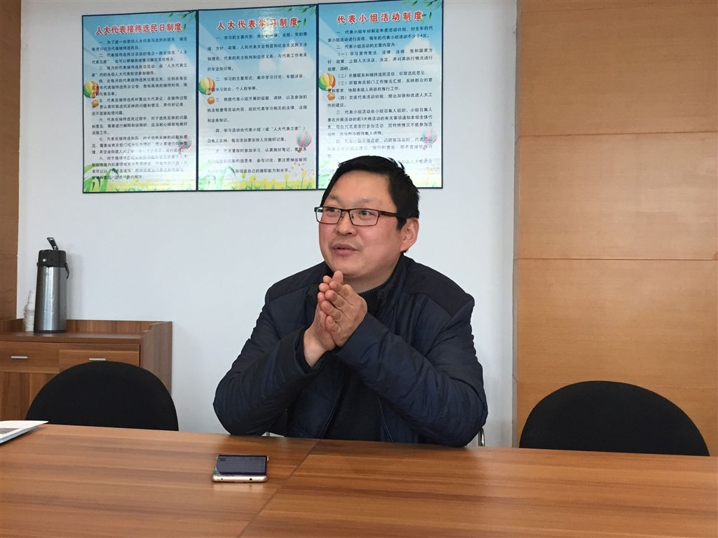
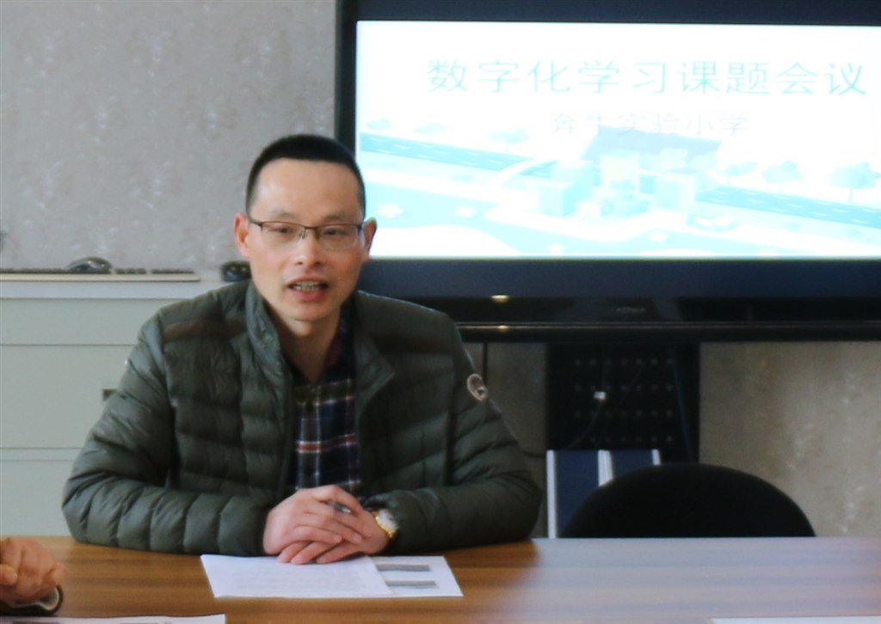
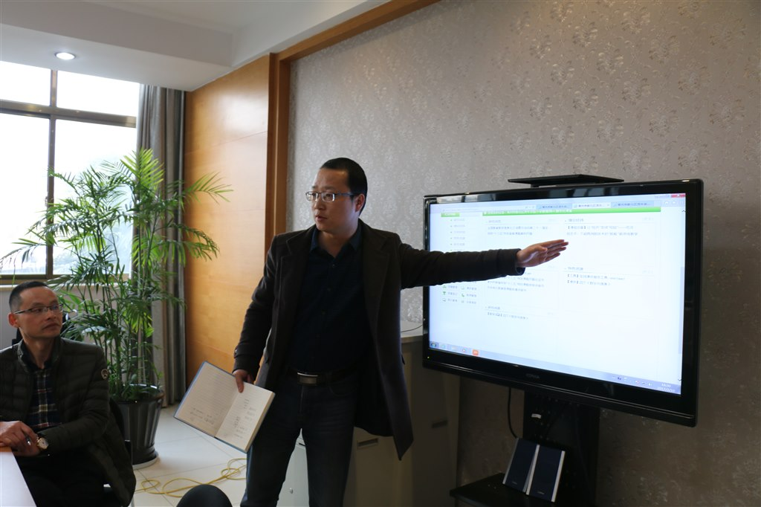
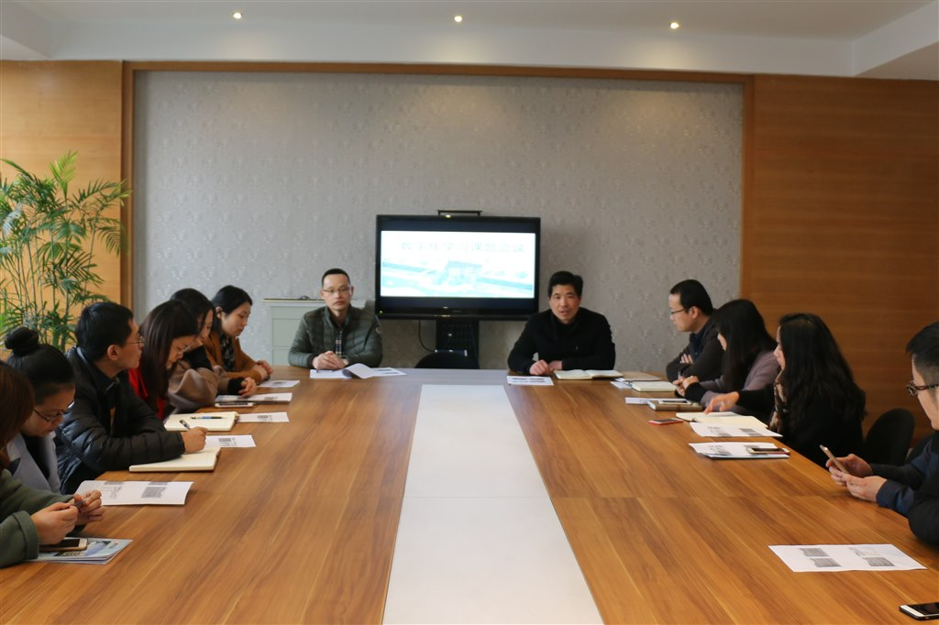
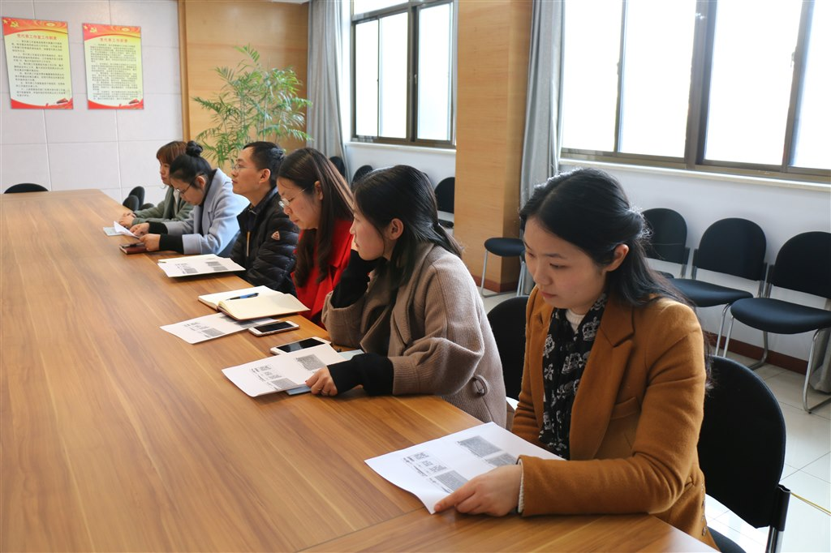
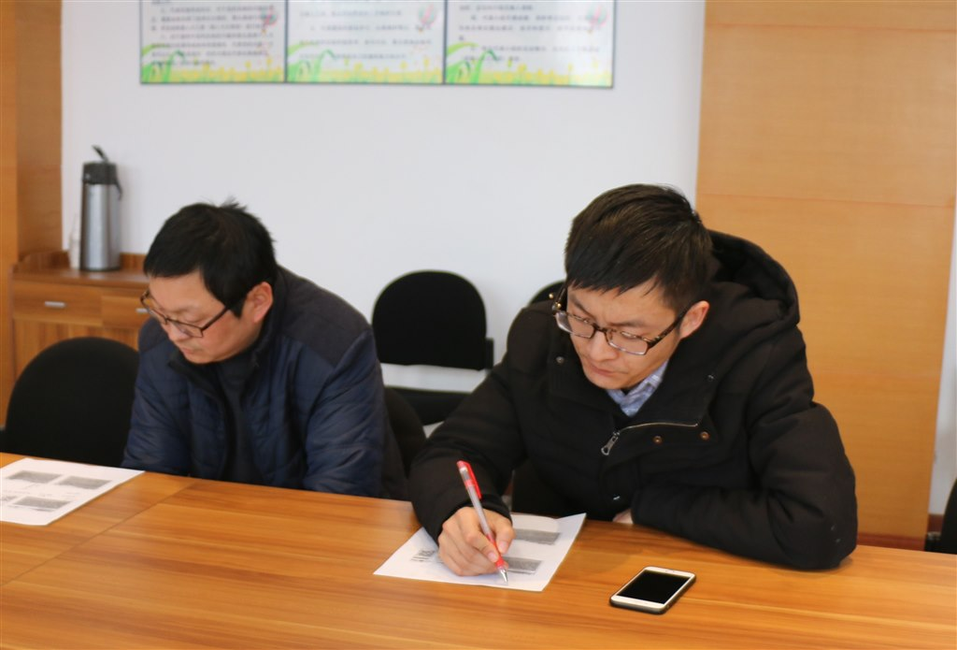
数字化学习，让课堂之花灿烂绽放
——暨数字化学习学校展示活动--E学习暨网络技术交流研讨
12月初，数字化学习学校展示活动——E学习暨网络技术交流研讨活动在奔牛实验小学如期展开，我校监测中心张剑峰主任组织本次活动，市教科院黄炎主任、区教研室丁玉龙校长、区数字化学习团队成员与新北区的市数字化学习试点学校的相关老师参加了本次活动。我校李倩云、邹燕、朱敏、陆霞老师分别上语文、数学、思品展示课，相关学科老师积极听课。
苹果、三星齐上阵
随着下午第一节上课铃响，“苹果教室”和“三星教室”准时开启了数字化信号。“苹果教室”里，陆霞老师视频导入，拉近学生与中国名人名物的距离，初感中华文明的智慧，引出课题——我们为祖先而骄傲！变革传统的教学结构，给学生发放资料包，让学生根据任务学习单小组合作深入探究。拓展环节，展示我校学生在全国中小学信息技术创新实践活动中获奖的个人作品，升华主题“今天我们为祖先而骄傲，明天让我们的子孙为我们而感到自豪。”
随后，由邹燕老师执教中年级语文《动物名片设计》。邹老师巧妙利用数字化学习工具改变作文教学模式，引导学生在自主收集资料的基础上，合理选择素材，加工处理资料，通过对比实践，让学生明白设计名片时要围绕外形、本领、习性等来选材。在成品展示环节，合理利用APP软件——“美图秀秀”，设计修改动物名片，让人眼前一亮的作品秀，使语文课堂颇具视觉之感，绘声又绘色。
另一边的“三星教室”，我校李倩云教师执教高年级语文《天火之谜》，提供支架，实现块状教学。结合高年级学生学情，李老师课前发放自学导航，为学生提供多种软件认识字词，有效的数据收集，反馈出学生错误率高的词语“无稽之谈”并着重讲解。运用思维导图等多种方式，概括全文大义，交流富兰克林探究“天火之谜”的路线图。利用交互式FLASH动画，复述富兰克林做风筝实验的过程，利用扫二维码的方式，了解富兰克林发明避雷针。利用丰富资源包，让学生了解多个科学家的故事。李老师带领学生看一看、玩一玩、扫一扫，在数字化的环境中探究富兰克林成功的不易。
朱敏老师执教的四年级数学《可能性》是小学数学“统计与概率”领域中的一部分内容，通过抛硬币动画实验、学生摸球实验、摸牌游戏、摸球动画实验等多个实践活动，引导学生理解事件发生的确定性和不确定性，感受简单随机事件发生的可能性的大小。朱敏老师的数学课堂，充分利用数字化学习网络化、交互性、多媒体化特点，实现个性化学习，让原本枯燥的课堂变得激动人心。
交流评价促反思
思维碰撞，大脑风暴，把活动推向高潮。别样的课堂使交流更加热烈，在区教研室丁玉龙校长的主持下，各位专家点评课堂。
汤庄桥小学符京雷老师点赞了我校的数字化学习研究。认为师生素养好，探索热情高，平板终端先进，利用时机合适，充分体现出数字化学习课堂“资源为王”的特点。关于第三代数据方式的汇总，符老师也鼓励大家在今后的数字化活动中不断尝试探究，完善数字化评价方式。
市教科院黄炎主任充分肯定了我校的数字化学习课堂教学。教者变革教学结构，学生利用跨越时空的平板终端，进行个性化的合作探究学习。课堂是学生以问题或主题为中心的学习过程，教者提供自觉导航、学习支架的帮助，提供丰富的学习资源，板块化推进教学环节。四节课各具特色，精彩纷呈。
微型讲座作引领
市教科院黄炎主任小结本次活动、数字化教学后，作《数字化学习方式的特点与实践应用》讲座，让与会者豁然开朗。他点明不管是语文课的视频还是数学课的数据收集，其实都是知识与能力目标的结合体，脱离了教学目标，数字化就是形式而已了。在当今信息化的时代，教师们不断探索，变革传统的教学结构，实现新的教学方式，要让学生有目的、有任务地去探究。信息技术的整合始终应立足于培养学生的学习能力，让学生学会知识，学会学习，使得他们的学习能力得到提升。
一次又一次的活动，促使老师在进步，促使课堂在提升，坚定最初的教育理念不变，相信，未来的数字化教学会让课堂之花更加灿烂绽放。
（供稿：奔牛实验小学图文：高伟明张剑峰杨婷审核：姜彩美）
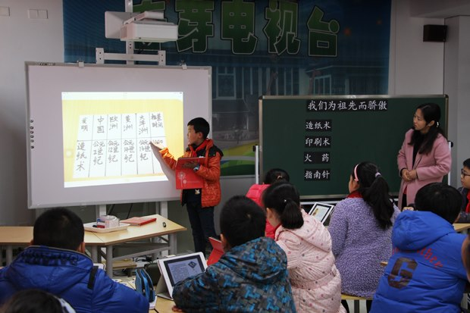
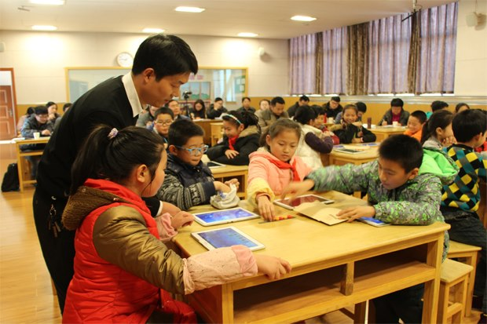
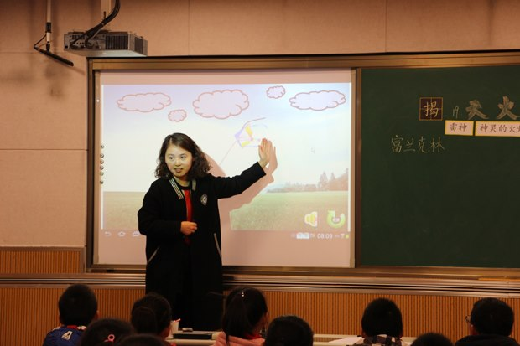
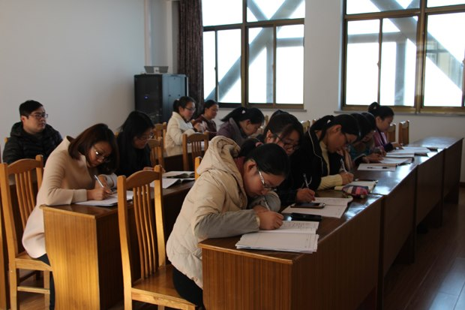
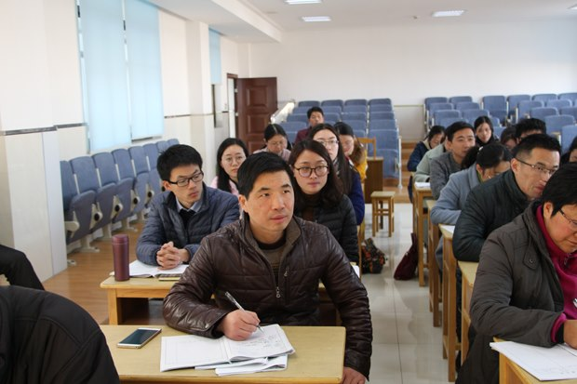
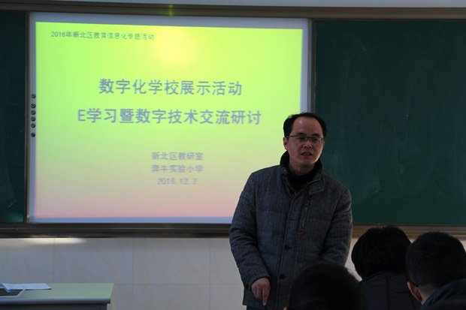
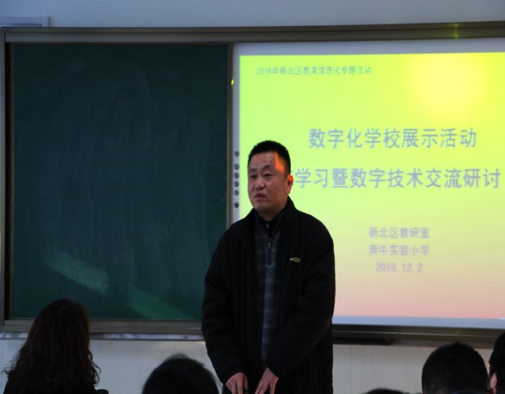
构建数字化一对一课堂 开启互联网+教育新模式
-- 《基于移动终端的一对一数字化课堂教学的探究》举行开题会议
发布时间：2016-11-29 点击：243 来源：原创 作者：王晓东
移动学习是未来社会人群终身学习的一个主要学习方式，一对一数字化学习也能够为学生提供个性化的教学方案，是因材施教的利器。移动学习支持学生进行自主学习、探究学习和协作学习，有利于培养学生的创新精神以及分析、解决问题的能力。奔牛实验小学充分发挥装备优势和团队优势，把研究定位于一对一数字化课堂教学，11月22日下午，中央电教馆立项课题《基于移动终端的一对一数字化课堂教学的探究》举行开题会议，会议由高伟明副校长主持，课题组全体成员参加会议。
本次会议首先由高伟明副校长分别从课题的研究背景、核心概念界定、研究目标、研究内容、以及研究方法等方面为各位课题组成员进行了简明的介绍。会议明确了一对一数字化学习是个性化的学习，是为每个学生提供个性化的合适教育；是应用技术开展主动学习和自主学习，发展学生分析解决问题的能力；是课堂转型，真正体现课堂以学生为中心和教师角色转换；是泛在学习，学生在信息化环境下随时随地可进行的学习。紧接着课程中心王晓东副主任就课题方案本身以及课题后续开展研究提出了建议，希望课题组成员通过“勤学习”、“勤实践”“勤积累”“勤提炼”开展规范、高效的研究。最后，高伟明副校长以“活力”和“效果”提出了对课题组成员的期待和要求。
通过本次高效而简短的核心专项培训使课题组成员对自己的课题有了更加明确的研究方向，更清晰的研究方法。相信通过课题组成员的共同努力，课题组的研究必然会扎实、高效推进，真正开启互联网+教育的新模式。（奔牛实验小学供稿 撰稿：吉梨炎摄影：贺成燕 审核：姜彩美）
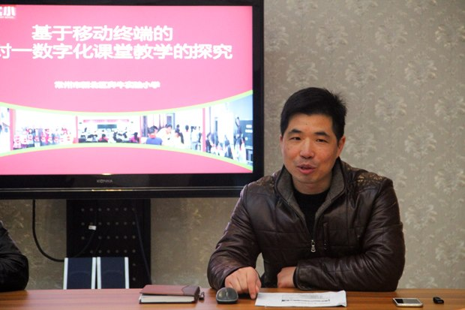
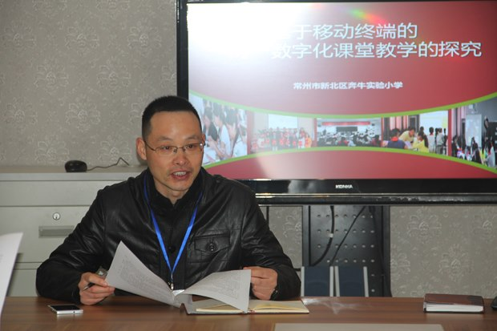
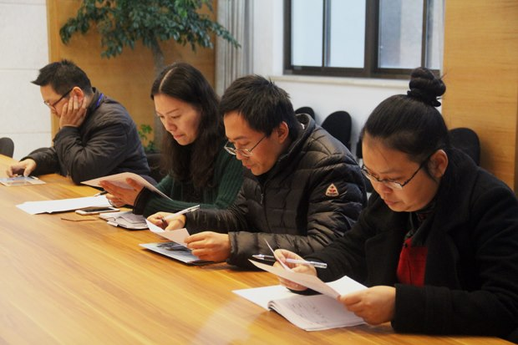
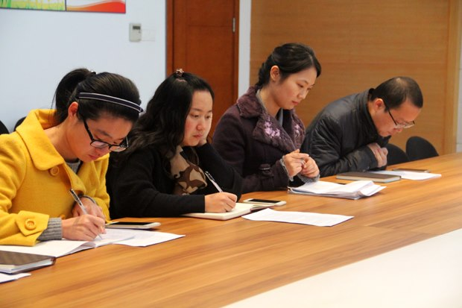
我校“十三五”市级备案课题顺利开题
发布时间：2016-11-21 点击：168 来源：原创 作者：王晓东
11月18日下午，新北区新申报的市“十三五”规划备案课题开题论证活动在薛家中心小学（奥园校区）举行，课题论证组成员由区教研室薛辉主任牵头，邀请区内部分专家组成，我校新申报的两个市“十三五”规划备案课题的课题组长及核心组成员参加了开题论证活动。
“基于移动终端的一对一数字化课堂教学的探究”课题组长高伟明副校长和“小学数学实验设计与开发的实践研究”课题组长朱敏老师分别从课题的研究背景、核心概念界定、研究目标、研究内容、研究计划以及课题前期研究取得的初步成效等方面向论证组专家作了图文并茂的专题汇报。专家组成员一致认为我校的两个课题选题准确，具有很高的研究价值与现实意义，研究方案设计规范，研究目标定位准确，研究内容与目标匹配度较高，研究思路清晰，课题研究的队伍有良好的基础，前期研究取得了预定成效，同意开题。同时对课题的后续研究也提出了针对性的建议。
通过本次开题论证活动，使课题组成员对自己的课题有了更加明确的研究方向，相信通过课题组成员的共同努力，后续的研究一定会迈向一个新高度。
（奔牛实验小学供稿 撰稿：王晓东 摄影：李敏 审核：姜彩美）
